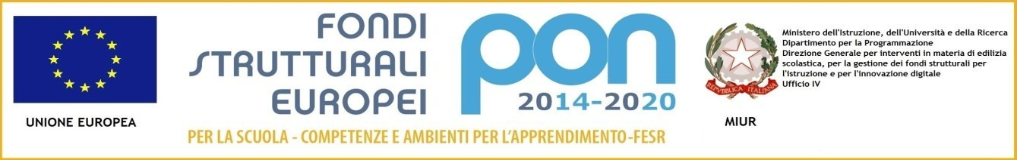
Sottoazione | Codice identificativo progetto | Titoli moduli
10.2.2A | 10.2.2A-FSEPON-EM-2017-4  Keep Arts alive – Drama, painting, english | PROGETTO P10 MODULI:  EENGLISH IN PROGRESS 1 – 2 – 3 – 4 – 5  TEATRANDO 1 – 2 - ARTITANDO
CUP J84C17000260007

Ministero dell’Istruzione, dell’Università e della Ricerca
 | ISTITUTO COMPRENSIVO DI CASTEL SAN PIETRO TERME  Scuola dell’infanzia, primaria e secondaria di primo grado  Via XVII Aprile n.1 - 40024 CASTEL SAN PIETRO TERME (Bologna)  TEL.051-941127 - FAX 051-943601 – C.M. BOIC86500D  Codice Fiscale: 82003690375 - Cod. Univoco Fatturazione: UF9E9F  e-mail : boic86500d@istruzione.it - pec: boic86500d@pec.istruzione.it sito web: www.iccspt.gov.it
Allegato A) istanza di partecipazione Corsista Alunno/a
AL DIRIGENTE SCOLASTICO
I.C. DI CASTEL SAN PIETRO TERME

DOMANDA DI PARTECIPAZIONE PER LA SELEZIONE DI CORSISTI ALUNNI
"Fondi Strutturali Europei – Programma Operativo Nazionale “Per la scuola, competenze e ambienti per l’apprendimento” 2014-2020. Avviso AOODGEFID\Prot. n. 1953 del 21/02/2017. Competenze di base ". Autorizzazione prot. AOODGEFID/196 del 10 gennaio 2018 – Codice 10.2.2A-FSEPON-EM-2017-4 - Keep Arts alive – Drama, painting, english
MODULO ENGLISH IN PROGRESS

Dati del Genitore che chiede l’iscrizione del/della figlio/a
Il/La sottoscritto/la |________________________________| |___________________________|
Nato il |______________| a |___________________________________________| Prov. |____|
Padre/ Madre dell’alunno/a di cui sotto, chiede l’iscrizione al corso riportato di seguito del(la) proprio(a) figlio(a)

Dati dell’alunno
Cognome |____________________________________| Nome |_________________________|
Classe |_______| Sez. |_______| Indirizzo |__________________________________________|
Il sottoscritto chiede l’iscrizione del/della proprio/a figlio/a al seguente Modulo:

ENGLISH IN PROGRESS
DATA _____________________ FIRMA DEL GENITORE

______________________

DA RESTITUIRE COMPILATO IN OGNI SUA PARTE AL COORDINATORE DI CLASSE ENTRO IL 08/10/2018

